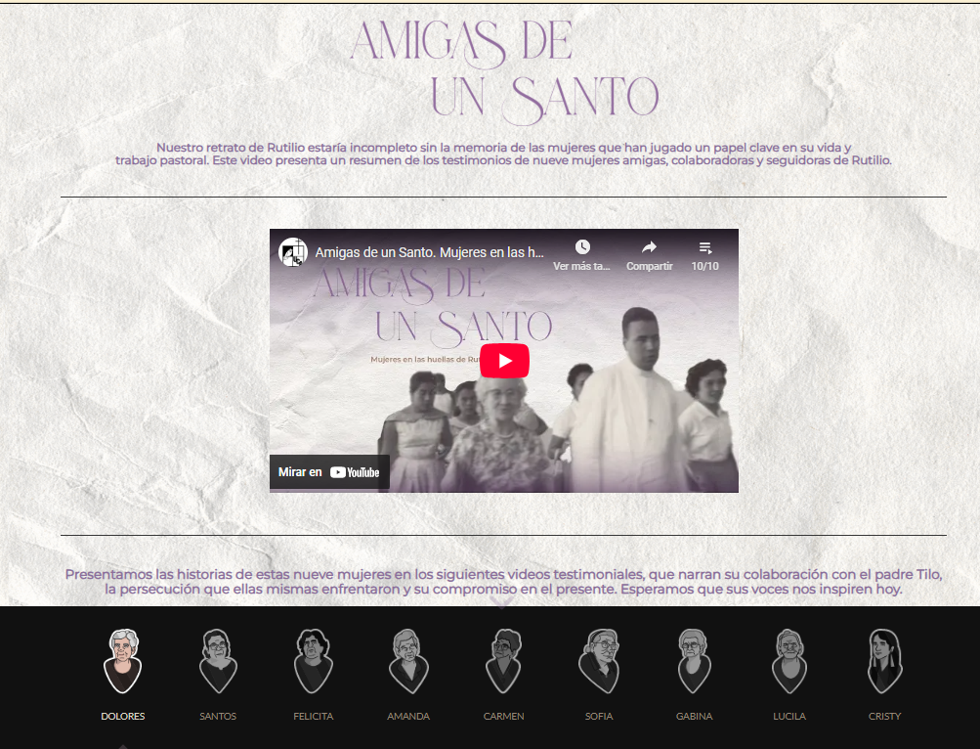
Link para conexión:
https://uca.edu.sv/maestria-en-teologia-latinoamericana/RutilioVive/amigas-de-un-santo/

